

**Ανοικτά Ακαδημαϊκά Μαθήματα**

**Τεχνολογικό Εκπαιδευτικό Ίδρυμα Αθήνας**

Δίκτυα Η/Υ ΙΙ (E)

**Εργαστηριακή άσκηση 6: Υπηρεσία email**

Παραμετροποίηση και παροχή της υπηρεσίας email στο διαδίκτυο - πρωτόκολλα SMTP & POP

Ιφιγένεια Φουντά

Τμήμα Μηχανικών Πληροφορικής Τ.Ε.

|  |  |
| --- | --- |
| Το περιεχόμενο του μαθήματος διατίθεται με άδεια Creative Commons εκτός και αν αναφέρεται διαφορετικά | Το έργο υλοποιείται στο πλαίσιο του Επιχειρησιακού Προγράμματος «Εκπαίδευση και Δια Βίου Μάθηση» και συγχρηματοδοτείται από την Ευρωπαϊκή Ένωση (Ευρωπαϊκό Κοινωνικό Ταμείο) και από εθνικούς πόρους. |

|  |  |
| --- | --- |
| **Εργαστηριακή άσκηση** | **Υπηρεσία email**  Παραμετροποίηση και παροχή της υπηρεσίας email στο διαδίκτυο - πρωτόκολλα SMTP & POP  Το εικονιζόμενο διαδίκτυο δίνεται υλοποιημένο σε Cisco Packet Τracer μέχρι κάποιον βαθμό (L3). Ζητείται να το διαμορφώσουμε κατάλληλα ώστε τόσο στο δίκτυο του ΤΕΙ Αθήνας με domain name teiath.gr (αριστερά), όσο και σε αυτό του Πολυτεχνείου με domain name ntua.gr (δεξιά), να παρέχεται η υπηρεσία ηλεκτρονικού ταχυδρομείου (email). Οι χρήστες των δύο αυτών δικτύων θα ανταλλάσσουν ηλεκτρονικά μηνύματα.  Για την υλοποίηση του διαδικτύου θα ληφθούν υπόψιν όλα τα στοιχεία που ορίζονται πάνω στο σχήμα καθώς και αυτά που περιγράφονται στο σενάριο της εργαστηριακής άσκησης. |
| **Στόχος** | H περαιτέρω κατανόηση της αρχιτεκτονικής της παραδοσιακής εφαρμογής του Internet **email**, των ρόλων των χρησιμοποιούμενων από αυτή πρωτοκόλλων SMTP & POP αλλά και της μεθοδολογίας (βηματισμού) για την ενεργοποίηση, παραμετροποίηση, έλεγχο και παροχή της υπηρεσίας στους χρήστες του διαδικτύου. |

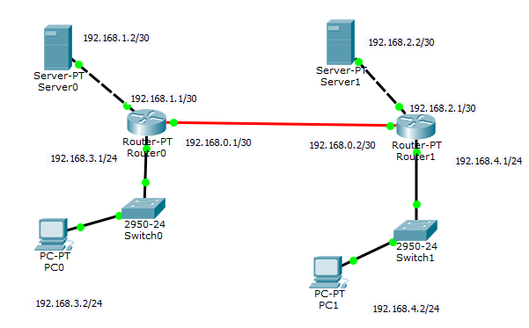

**Σενάριο εργαστηριακής άσκησης:**

1. Το διαδίκτυο έχει υλοποιηθεί με τη βοήθεια του Cisco Packet Τracer μέχρι κάποιον βαθμό. Η μερική αυτή υλοποίηση βρίσκεται στο συνημμένο αρχείο **6ΕΑ_Υπηρεσία email_data.pkt** και θα την αξιοποιήσουμε για τη συνέχιση της υλοποίησης.
2. Ο δρομολογητής router0 βρίσκεται στο ΤΕΙ Αθήνας (domain teiath.gr), ενώ 0 router1 βρίσκεται στο ΕΜΠ (domain ntua.gr). Οι δύο δρομολογητές διασυνδέονται μέσω οπτικής ίνας (!).
3. Στον Server0 θα παραμετροποιήσουμε και θα ενεργοποιήσουμε την υπηρεσία email με domain name **teiath.gr**, η οποία θα υποστηρίζει μεταξύ άλλων και τον χρήστη με username **free** & password **free**
4. Στον Server1 θα παραμετροποιήσουμε και θα ενεργοποιήσουμε την υπηρεσία email με domain name **ntua.gr**, η οποία θα υποστηρίζει μεταξύ άλλων και τον χρήστη με username **snob** & password **snob**
5. Στo PC0, θα παραμετροποιήσουμε την εφαρμογή email browser για τον χρήστη free@teiath.gr
6. Στo PC1 , θα παραμετροποιήσουμε την εφαρμογή email browser για τον χρήστη [snob@ntua.gr](mailto:snob@ntua.gr)
7. Και στους δύο Servers θα παραμετροποιήσουμε κατάλληλα & θα ενεργοποιήσουμε την υπηρεσία DNS, προκειμένου να υποστηριχτεί η υπηρεσία mail στο διαδίκτυό μας.

**Υλοποίηση εργαστηριακής άσκησης**

Η άσκηση προτείνεται να υλοποιηθεί σε 6 ενότητες:

**Α.** Μελέτη του σεναρίου της άσκησης

**Β.** Μελέτη & Έλεγχος του υλοποιημένου διαδικτύου στο **6ΕΑ_Υπηρεσία email_data.pkt** & πιθανές προσθήκες μέχρι την πλήρη λειτουργικότητα (L3).

**Γ .** Εγκατάσταση & διαμόρφωση της υπηρεσίας email στους εξυπηρετητές

**Δ.** Διαμόρφωση των εφαρμογών email browser στα PCs

**Ε.** Εγκατάσταση & διαμόρφωση της υπηρεσίας DNS στους εξυπηρετητές

**ΣΤ.** Έλεγχος της λειτουργικότητας της Υπηρεσίας email

**Ζ. Bonus++**

**Α. Μελέτη του σεναρίου της άσκησης**

**B. Μελέτη & Έλεγχος του υλοποιημένου διαδικτύου στο 6ΕΑ_Υπηρεσία email_data.pkt**

1. Μελετάμε την τοπολογία και διακρίνουμε το πλήθος και το είδος των δικτύων του διαδικτύου μας.
2. Ελέγχουμε την πληρότητα & ορθότητα των βασικών δικτυακών στοιχείων των υπολογιστικών συσκευών (IP, μάσκα, gateway, DNS) και των εμπλεκόμενων διασυνδέσεων των δρομολογητών (IP, μάσκα) του διαδικτύου μας.
3. Ελέγχουμε τους πίνακες δρομολόγησης των δρομολογητών του διαδικτύου μας. Έχει εφαρμοστεί δρομολόγηση; Αν ναι τι είδους δρομολόγηση; Υπάρχει πληροφορία δρομολόγησης για ΟΛΑ τα δίκτυα του διαδικτύου μας;
4. Σε περίπτωση που υπάρχουν ελλείψεις, τις καταγράφουμε & προβαίνουμε σε όλες τις απαραίτητες προσθήκες.
5. Ελέγχουμε τη λειτουργικότητα της βασικής επικοινωνίας (L3) μεταξύ όλων των δικτυακών συσκευών. Σε περίπτωση που δεν υπάρχει επικοινωνία μεταξύ δύο οποιωνδήποτε συσκευών θα πρέπει να επαναλάβουμε με προσοχή τα βήματα 2-5 μέχρι να αποκατασταθεί η πλήρης επικοινωνία.

**Γ. Εγκατάσταση & διαμόρφωση της υπηρεσίας email στους εξυπηρετητές**

1. Με τη βοήθεια του Packet tracer εγκαθιστούμε την υπηρεσία email στους Server0 (domain name teiath.gr) & Server1 (domain name ntua.gr), προσθέτοντας σε κάθε έναν αντίστοιχα τους χρήστες: username free, password free & username snob, password snob

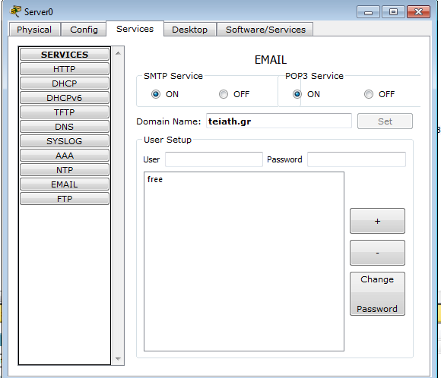

**Δ. Διαμόρφωση των εφαρμογών email browser στα PCs**

1. Με τη βοήθεια του Packet tracer διαμορφώνουμε τον mail browser κάθε PC με τα αντίστοιχα στοιχεία των χρηστών:

|  |  |  |
| --- | --- | --- |
| **Mail configuration** | **PC0** | **PC1** |
| **User Information**  **Name:**  **email Address**: | F. Papadopoulos  free@teiath.gr | S. Papadopoulos  snob @ ntua.gr |
| **Server Information**  **Incoming Mail Server Outgoing Mail Server**: | mail.teiath.gr  mail.teiath.gr | mail.ntua.gr  mail.ntua.gr |
| **Logon Information**  **user name:**  **password:** | free  free | snob  snob |

**Ε. Εγκατάσταση & διαμόρφωση της υπηρεσίας DNS στους εξυπηρετητές**

1. Με τη βοήθεια του Packet tracer εγκαθιστούμε την υπηρεσία DNS στους Server0 & Server1 και προσθέτουμε στη βάση κάθε ενός αντίστοιχα τις απαραίτητες εγγραφές ώστε να υποστηριχτεί η υπηρεσία email στο διαδίκτυο.

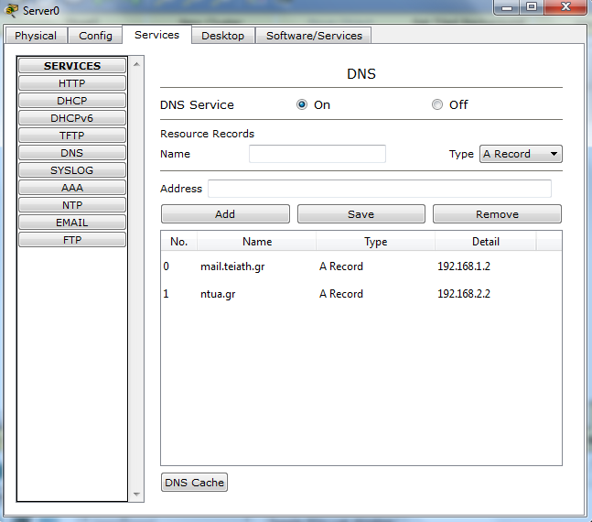

1. !!!! Δεν πρέπει να ξεχνάμε ότι όλα τα ονόματα (υπολογιστών, περιοχών) εξαιρουμένων των ονομάτων των χρηστών (για αυτά φροντίζει η υπηρεσία email) που χρησιμοποιούνται στην υπηρεσία email θα πρέπει να καταχωρηθούν στη Βάση Δεδομένων του DNS εξυπηρετητή για να μπορούν να αναλυθούν (resolved) από αυτόν, όταν του ζητηθεί.

**ΣΤ . Έλεγχος της λειτουργικότητας της Υπηρεσίας email**

Πριν την έναρξη παροχής της υπηρεσίας, ελέγχουμε όλες τις λειτουργίες της, με τη βοήθεια του mail browser ως εξής:

1. Αποστολή & λήψη μηνύματος : στέλνουμε ένα email από το PC του κάθε χρήστη στον εαυτόν του και επιβεβαιώνουμε τη λήψη του.
   * Περιγράφουμε την πορεία του μηνύματος από τη στιγμή που αυτό θα σταλεί από το PC του χρήστη free μέχρι και το σημείο που θα τερματίσει το ταξίδι του, με αναφορά στη συμβολή των εμπλεκόμενων πρωτοκόλλων.
   * Περιγράφουμε την πορεία του μηνύματος από τη στιγμή που ο χρήστης free θα ζητήσει να λάβει τα μηνύματά του, με αναφορά στη συμβολή των εμπλεκόμενων πρωτοκόλλων.
2. Αποστολή email από τον χρήστη free στον χρήστη snob ( [snob@ntua.gr](mailto:snob@ntua.gr)).
   * Περιγράφουμε την πορεία του μηνύματος από τη στιγμή που αυτό θα σταλεί από το PC του χρήστη free μέχρι και το σημείο που θα τερματίσει το ταξίδι του ( Ποια τα ενδιάμεσα σημεία, ποιος ο τελικός σταθμός του, πού θα αποθηκευτεί το μήνυμα;)
   * Αναφέρουμε τα πρωτόκολλα που υποστήριξαν αυτό το ταξίδι και τον τρόπο που κάθε ένα από αυτά συνέβαλλε.
3. Λήψη των μηνυμάτων στον χρήστη snob: .
   1. Αναφέρουμε τα πρωτόκολλα που υποστήριξαν τη λήψη του μηνύματος καθώς και τον τρόπο που κάθε ένα από αυτά συνέβαλλε.

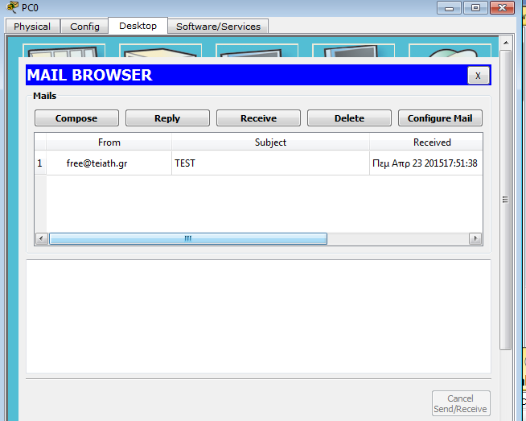

**Ζ . Bonus+++**

Αν στην υπάρχουσα τοπολογία του διαδικτύου μας προσθέταμε έναν δρομολογητή ανάμεσα στους δύο δρομολογητές router0 & router1 , ποιες αλλαγές/προσθήκες πρέπει να γίνουν στο διαδίκτυό μας για να συνεχίσει να λειτουργεί αποδοτικά η υπηρεσία email;

|  |
| --- |
| **Ανοικτά Ακαδημαϊκά Μαθήματα**  **Τεχνολογικό Εκπαιδευτικό Ίδρυμα Αθήνας** |
| **Τέλος Ενότητας** |
| **Χρηματοδότηση**   * Το παρόν εκπαιδευτικό υλικό έχει αναπτυχθεί στα πλαίσια του εκπαιδευτικού έργου του διδάσκοντα. * Το έργο «**Ανοικτά Ακαδημαϊκά Μαθήματα στο ΤΕΙ Αθήνας**» έχει χρηματοδοτήσει μόνο τη αναδιαμόρφωση του εκπαιδευτικού υλικού. * Το έργο υλοποιείται στο πλαίσιο του Επιχειρησιακού Προγράμματος «Εκπαίδευση και Δια Βίου Μάθηση» και συγχρηματοδοτείται από την Ευρωπαϊκή Ένωση (Ευρωπαϊκό Κοινωνικό Ταμείο) και από εθνικούς πόρους. |

**Σημειώματα**

**Σημείωμα Αναφοράς**

Copyright ΤΕΙ Αθήνας, Ιφιγένεια Φουντά, 2014. Ιφιγένεια Φουντά. «Δίκτυα Η/Υ ΙΙ (E). Εργαστηριακή άσκηση 6: Υπηρεσία email». Έκδοση: 1.0. Αθήνα 2014. Διαθέσιμο από τη δικτυακή διεύθυνση: [ocp.teiath.gr](https://ocp.teiath.gr/).

**Σημείωμα Αδειοδότησης**

Το παρόν υλικό διατίθεται με τους όρους της άδειας χρήσης Creative Commons Αναφορά, Μη Εμπορική Χρήση Παρόμοια Διανομή 4.0 [1] ή μεταγενέστερη, Διεθνής Έκδοση. Εξαιρούνται τα αυτοτελή έργα τρίτων π.χ. φωτογραφίες, διαγράμματα κ.λ.π., τα οποία εμπεριέχονται σε αυτό. Οι όροι χρήσης των έργων τρίτων επεξηγούνται στη διαφάνεια «Επεξήγηση όρων χρήσης έργων τρίτων».

Τα έργα για τα οποία έχει ζητηθεί άδεια αναφέρονται στο «Σημείωμα Χρήσης Έργων Τρίτων».



[1] http://creativecommons.org/licenses/by-nc-sa/4.0/

Ως **Μη Εμπορική** ορίζεται η χρήση:

* που δεν περιλαμβάνει άμεσο ή έμμεσο οικονομικό όφελος από την χρήση του έργου, για το διανομέα του έργου και αδειοδόχο
* που δεν περιλαμβάνει οικονομική συναλλαγή ως προϋπόθεση για τη χρήση ή πρόσβαση στο έργο
* που δεν προσπορίζει στο διανομέα του έργου και αδειοδόχο έμμεσο οικονομικό όφελος (π.χ. διαφημίσεις) από την προβολή του έργου σε διαδικτυακό τόπο

Ο δικαιούχος μπορεί να παρέχει στον αδειοδόχο ξεχωριστή άδεια να χρησιμοποιεί το έργο για εμπορική χρήση, εφόσον αυτό του ζητηθεί.

**Επεξήγηση όρων χρήσης έργων τρίτων**

|  |  |
| --- | --- |
| © | Δεν επιτρέπεται η επαναχρησιμοποίηση του έργου, παρά μόνο εάν ζητηθεί εκ νέου άδεια από το δημιουργό. |
| διαθέσιμο με άδεια CC-BY | Επιτρέπεται η επαναχρησιμοποίηση του έργου και η δημιουργία παραγώγων αυτού με απλή αναφορά του δημιουργού. |
| διαθέσιμο με άδεια CC-BY-SA | Επιτρέπεται η επαναχρησιμοποίηση του έργου με αναφορά του δημιουργού, και διάθεση του έργου ή του παράγωγου αυτού με την ίδια άδεια. |
| διαθέσιμο με άδεια CC-BY-ND | Επιτρέπεται η επαναχρησιμοποίηση του έργου με αναφορά του δημιουργού. Δεν επιτρέπεται η δημιουργία παραγώγων του έργου. |
| διαθέσιμο με άδεια CC-BY-NC | Επιτρέπεται η επαναχρησιμοποίηση του έργου με αναφορά του δημιουργού. Δεν επιτρέπεται η εμπορική χρήση του έργου. |
| διαθέσιμο με άδεια CC-BY-NC-SA | Επιτρέπεται η επαναχρησιμοποίηση του έργου με αναφορά του δημιουργού και διάθεση του έργου ή του παράγωγου αυτού με την ίδια άδεια. Δεν επιτρέπεται η εμπορική χρήση του έργου. |
| διαθέσιμο με άδεια CC-BY-NC-ND | Επιτρέπεται η επαναχρησιμοποίηση του έργου με αναφορά του δημιουργού. Δεν επιτρέπεται η εμπορική χρήση του έργου και η δημιουργία παραγώγων του. |
| διαθέσιμο με άδεια CC0 Public Domain | Επιτρέπεται η επαναχρησιμοποίηση του έργου, η δημιουργία παραγώγων αυτού και η εμπορική του χρήση, χωρίς αναφορά του δημιουργού. |
| διαθέσιμο ως κοινό κτήμα | Επιτρέπεται η επαναχρησιμοποίηση του έργου, η δημιουργία παραγώγων αυτού και η εμπορική του χρήση, χωρίς αναφορά του δημιουργού. |
| χωρίς σήμανση | Συνήθως δεν επιτρέπεται η επαναχρησιμοποίηση του έργου. |

**Διατήρηση Σημειωμάτων**

* Οποιαδήποτε αναπαραγωγή ή διασκευή του υλικού θα πρέπει να συμπεριλαμβάνει:
* Το Σημείωμα Αναφοράς
* Το Σημείωμα Αδειοδότησης
* Τη δήλωση Διατήρησης Σημειωμάτων
* Το Σημείωμα Χρήσης Έργων Τρίτων (εφόσον υπάρχει) μαζί με τους συνοδευόμενους υπερσυνδέσμους.